【宏兴】 主力行为学【十三】主力买卖
最近都在讲个股的主力动作和心理，今天我们来讲一下看大盘招找主力的蛛丝马迹。

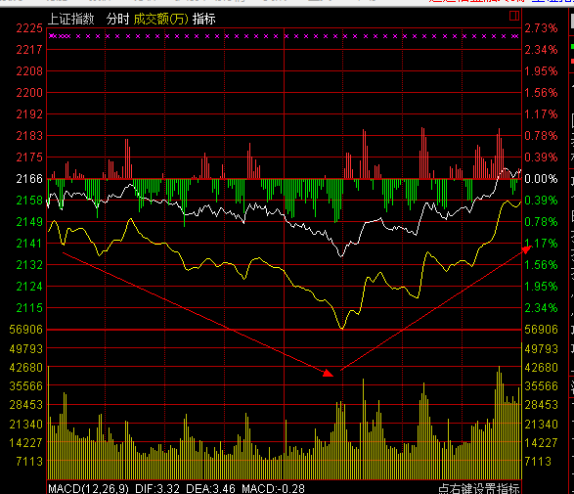

在今天大盘尾盘放量上涨，大家说这说明尾盘主力资金进场还是虚涨？有朋友可能会说这不放量了吗，肯定是有资金进拉了啊，再想想！
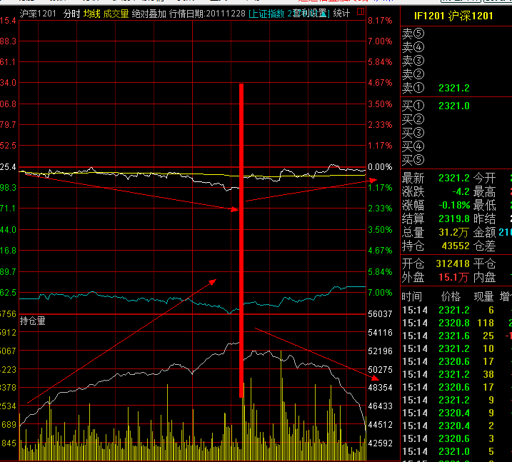
上面是沪深300的股指期货IF1201合约，也就是2012年1月的合约。主力就是通过股指期货来做空大盘的。
- 上午股指期货下跌，下方的持仓量上涨，说明空头增仓，主力在大力做空
- 下午股指期货上涨，而持仓量下跌。持仓量下跌说明主力走人了，股指期货上涨说明主力做多，而空头只有做多才能平仓，才能获利。
- 所以通过股指期货看到上午主力做空盘面，下午空头平仓，获利走人，造成大盘上涨。所以尾盘大盘的上涨仅仅是主力平掉空头仓位获利走人的假象。
- 通过股指期货可以看到主力的买卖，量+价能帮助我们简单看清主力。

